X3C 坏苹果终端管理方案

编制 | 单志胜
审批

目录
1. 简介 3
1.1 编写目的 3
1.2 背景 3
1.3 术语和缩写 3
1.4 参考资料 3
2. 总体架构 3
2.1 系统说明 4
2.2 运行环境 5
2.3 基本设计概念以及处理流程 5
2.4 总体结构及模块划分 6
2.5 模块划分列表 6
2.6 可测试性、维护/升级设计 6
2.7 可配置设计 6
2.8 尚未解决的问题 6
3. 模块说明 6
3.1 功能用户接口模块 6
3.1.1 描述 6
3.1.2 设计以及处理流程 6
3.1.3 划分列表 7
3.2 schedule-功能模块 7
3.2.1 功能描述 7
3.2.2 框架设计以及处理流程 8
3.2.3 子模块划分列表 8
3.3 Viscon-收集模块 9
3.3.1 模块功能描述 9
3.3.2 模块框架设计以及处理流程 9
3.3.3 子模块划分列表 9
3.4 Schedule与viscon通信模块 9
3.4.1 描述 9
3.4.2 子模块划分列表 9
4. 修订记录 9

简介

编写目的
为了解决这个“坏苹果”案，本文档将介绍X3C处理“坏苹果”的方案。

背景
伴随无线设备越来越普及，用户群以及热点迅速猛增，致使有限的WiFi空间资源更加拥挤。其中某些终端由于距离、干扰以及本身性能等原因导致整个BSS下的用户体验差，用户抱怨案例增多。解决此“坏苹果”意义很大。

术语和缩写
术语/缩写 | 含 义
httpd | 配置路由/获取路由状态（进程名）
Schedule | 定期分析终端质量、并结合viscon进程分析的结果进行综合评定终端质量等级评定（进程名）
Viscon | 定期轮询并分析无线环境（进程名）
“坏苹果” | 无线信号质量差的终端（笔记本、手机、pad等），可能由于位置、无线干扰等因素导致无线信号质量差。

参考资料

总体架构
软件整体架构见下图：
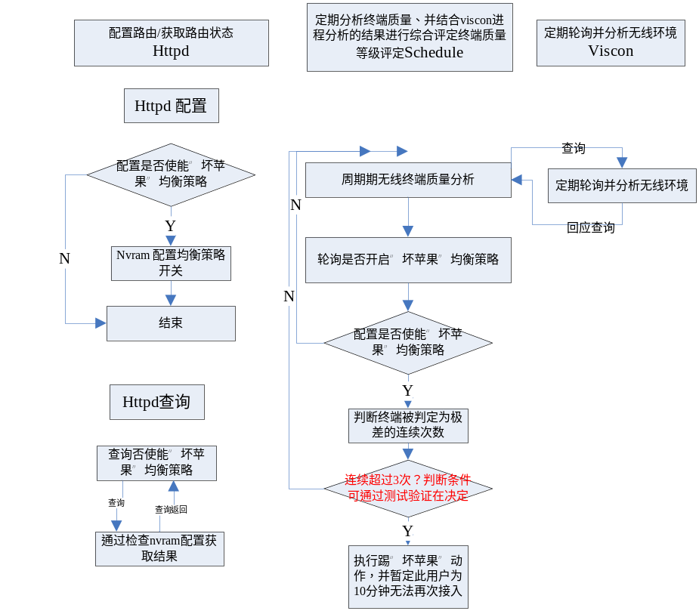

系统说明
httpd进程负责接受用户配置，是否使能“坏苹果”均衡策略；
schedule进程负责收集、统计并分析在线终端质量情况，并根据策略是否执行均衡策略；
viscon进程负责收集、统计、分析路由的无线环境，并接受httpd、schedule进程随时查询分析的结果。
策略描述：整体结构见下图
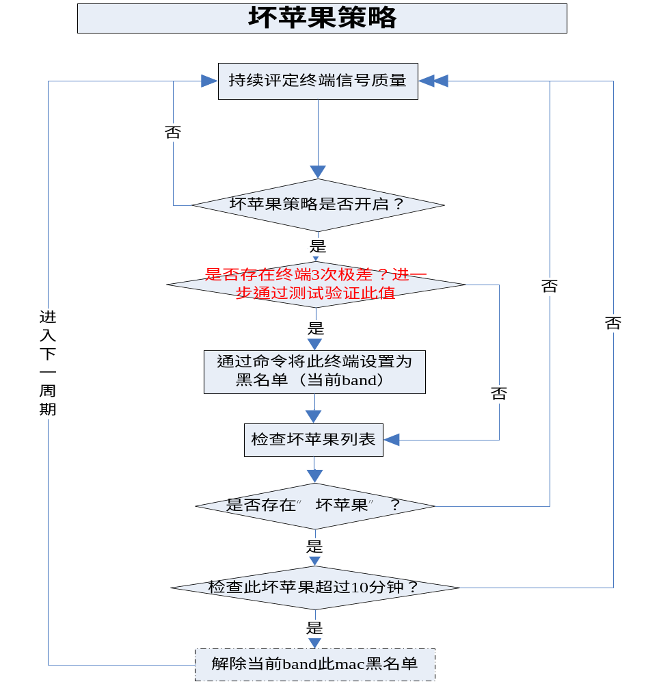
1，根据终端列表信息结合周围无线环境评定出优、良、中、差、极差5个等级的终端，如果策略开启后，那么检查周期等级评定的终端，如果连续三次被评定为极差档，那么说明此终端为“坏苹果”，后续动作将此终端通过命令设置为黑名单，并持续保持10分钟（时间再讨论）。10分钟过后，此终端的信号质量将重新评定。
2，如果用户进行过路由器配置，那么将重新进行“坏苹果”评估，即配置之前的坏苹果列表将失效（考虑用户配置后，无线环境将重新评定比如用户改变信道、功率等）。

运行环境
X3C、W2S。

基本设计概念以及处理流程
- httpd通过get_bad_apple_switch.json、set_bad_apple_switch.cgi接口获取配置策略；
- schedule周期通过sta_info+周围ap“底噪”通过一系列算法计算终端质量，供httpd、“坏苹果”测了
- viscon进程周期性测定路由所处的无线环境。

总体结构及模块划分
本功能共涉及到4大模块。

模块划分列表
模块编号 | 模块名称 | 模块来源
PD-001 | 功能用户接口模块 | Httpd进程-修改或重构的模块
PD-002 | schedule-本功能的核心模块，分析、并执行策略 | Schedule-修改或重构的模块
PD-003 | Viscon-收集、分析、评定路由所处无线环境 | Viscon-修改或重构的模块
PD-004 | Schedule与viscon通信模块 | 新开发模块
来源：说明模块的来源，比如：新开发的模块、直接重用的模块、修改或重构的模块、外购的模块、外部的模块。

可测试性、维护/升级设计
指出哪些功能、模块、子程序是为了方便测试、维护/升级而进行的。

可配置设计
用来说明是否提供编译开关或者配置选项来修改软件的内部运行逻辑，指出需要哪些配置项以满足不同用户的需求，如何实现。

尚未解决的问题
说明在概要设计过程中尚未解决而设计者认为在系统完成之前必须解决的各个问题。

模块说明

功能用户接口模块

描述
此模块主要提供给用户查询本功能是否使能，并提供配置接口。

设计以及处理流程
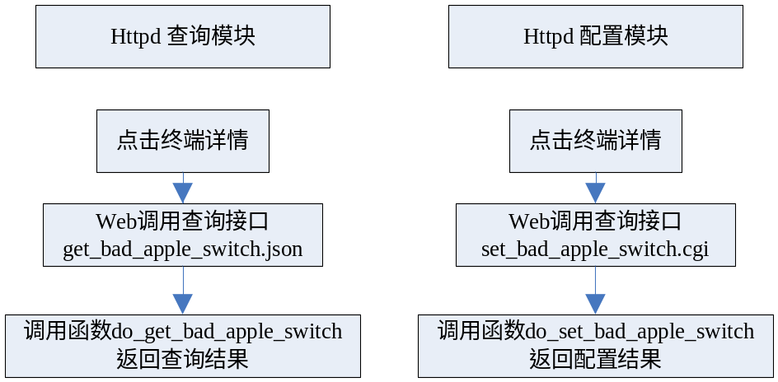
httpd模块：
- 通过get_bad_apple_switch.json查询接口查询功能开关；
- 通过get_bad_apple_switch.json查询接口查询功能开关。

划分列表
子模块编号 | 子模块名称 | 是否关键模块
PD-001-001 | 查询模块
PD-001-002 | 配置模块
……
      - 查询模块
通过web控件查询功能开关；
      - 配置模块
通过web控件配置功能开关；
最终将配置写到nvram参数：hik_badapple_on

schedule-功能模块

功能描述
一：根据WL命令sta_Info查询并记录终端信息，并结合查询viscon模块分析的周围无线环境周期评定无线终端评级。
二：轮询“坏苹果”策略开关，若开启，那么执行策略。

框架设计以及处理流程

子模块划分列表
子模块编号 | 子模块名称 | 功能描述 | 是否关键模块
PD-002-001 | 质量评定模块 | 负责评定终端信号质量评级 | 是
PD-002-002 | 策略执行模块 | 负责执行策略 | 是
      - 质量评定模块
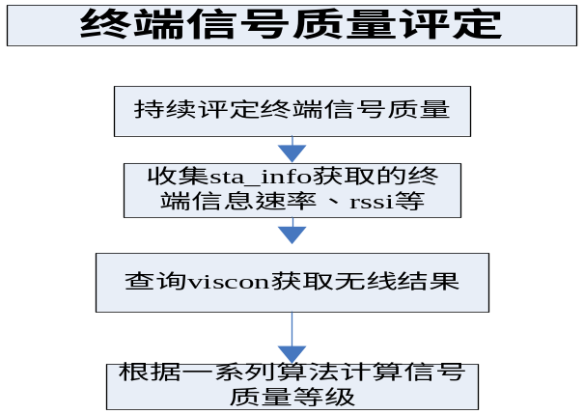
算法简单介绍：
参考另两个文档，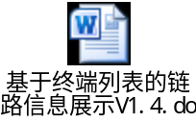 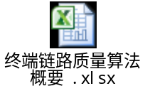
补充： 基于终端列表链路展示中，因为新sdk无法获取wl noise，因此将使用信道评分作为基数，计算出noise的范围来代替算法中的底噪。
      - 策略执行模块
主要负责：
- 将连续三次评定为极差的终端加入当前band的黑名单，并维护坏苹果列表；
- 轮询策略时间，将到期的坏苹果解救出来。
- 由于评定终端质量的周期默认是30秒，因此策略第一次生效时候，考虑值3分钟内完成。

Viscon-收集模块

模块功能描述
此模块属于博通SDK范围，主要功能无线质量的数据收集、分析。

模块框架设计以及处理流程
略

子模块划分列表
子模块编号 | 子模块名称 | 功能描述 | 是否关键模块

Schedule与viscon通信模块

描述
使用socket通信，目前已经在httpd进程与viscon进程实现，复用相关代码。

子模块划分列表
子模块编号 | 子模块名称 | 功能描述 | 是否关键模块
略

修订记录
序号 | 变更时间 | 版本 | 变更人 | 审批人 | 变更说明
1 | 2016-08-09 | V1.0.0 | 单志胜 |  | 新建
 | 2016-08-16 | V1.0.1 | 单志胜 |  | 修改

